SISTEM INFORMASI MANAJEMEN DAN MONITORING JASA PENGIRIMAN BARANG

PADA PT. POS INDONESIA SPP BANDUNG

Listanti Rosyasih¹, Rangga Sanjaya², Fitriyani³
Program Studi Sistem Informasi, Universitas BSI Bandung
¹²³Jl. Sekolah Internasional No 1-6,Antapani,Bandung,(022)7100124

¹Universitas Bina Sarana Informatika
e-mail: listanti2707@gmail.com

²Universitas Bina Sarana Informatika
e-mail: rangga.rsj@bsi.ac.id

³Universitas Bina Sarana Informatika
e-mail: fitriyani.fyn@bsi.ac.id

Abstract
Delivery of goods at PT. Pos Indonesia SPP Bandung International Post division still has constraints in the process of processing data delivery items. The process of management data items that still use the book media, then the report is re-input using Microsoft Excel application so that often occurs the difference in data that causes information delivery reports have not been optimal which causes errors during the process of delivery of goods. This study the authors make the design of management information systems and monitoring services delivery of goods at PT. Pos Indonesia SPP Bandung based computer where the system uses a website-based applications. The system can verify the shipment of goods subject to tax by using email, in addition the system can record the data delivery data items to minimize the occurrence of data errors. The author conducted data collection methods with interviews, observations and literature study. As for software development, the author uses the waterfall method. System information delivery reports using goods verification email this can simplify the process of data management to be more accurate and timely so as to minimize errors in the process of delivery of goods.
Keywords: Information System Management and Monitoring, Delivery of goods, Verification Email.

Abstrak
Pengiriman barang pada PT. Pos Indonesia SPP Bandung divisi Pos Internasional memiliki kendala dalam proses pengolahan data kiriman barang. Proses pegelolahan data barang yang masih menggunakan media buku, kemudian laporan tersebut diinputkan kembali menggunakan aplikasi Microsoft Excel sehingga terjadi selisih data yang menyebabkan informasi laporan pengiriman barang belum optimal yang menyebabkan kesalahan pada saat proses pengiriman barang. Penelitian ini penulis membuat rancangan sistem informasi manajemen dan monitoring jasa pengiriman barang pada PT. Pos Indonesia SPP Bandung berbasis komputer dimana sistem tersebut menggunakan aplikasi berbasis website. Sistem tersebuat dapat memverifikasikan kiriman barang yang terkena pajak dengan menggunakan email, selain itu sistem tersebut dapat mencatatkan laporan data pengiriman barang untuk meminimalisir terjadinya kesalahan data. Penulis melakukan metode pengumpulan data dengan wawancara, pengamatan dan studi pustaka. Sedangkan untuk pengembangan perangkat lunak, penulis menggunakan metode waterfall. Sistem informasi laporan pengiriman barang menggunakan verifikasi email ini dapat mempermudah proses pengelolahan data agar lebih akurat dan tepat waktu sehingga meminimalisir terjadi kesalahan dalam proses pengiriman barang.
Kata Kunci : Sistem Informasi Manajemen dan Monitoring, Pengiriman Barang, Verifikasi Email.

1. Pendahuluan
Perkembangan ilmu pengetahuan dan teknologi kian pesat, hal tersebut dapat dilihat dan dirasakan secara langsung maupun tidak langsung. Perkembangan tersebut tengah berdampak pada segala aspek kehidupan manusia. Globalisasi yang terjadi sekarang ini mengakibatkan terjadinya perubahan-perubahan yang dampaknya mempengaruhi segala aspek kehidupan dan terjadi secara berkelanjutan, termasuk di lingkungan perusahaan pengiriman barang standar nasional. Globalisasi yang terjadi dewasa ini mengakibatkan terjadinya perubahan-perubahan yang dampaknya mempengaruhi segala aspek kehidupan dan terjadi secara berkelanjutan pada lingkungan pengiriman barang standar nasional (Abdullah H. , 2013). Kebutuhan individu dalam jasa pengiriman barang telah menjadi kebutuhan setiap individu disetiap negara. Setiap individu memerlukan jasa pengiriman barang yang cepat dan aman untuk memastikan barang yang dikirim sampai pada waktu yang tepat meskipun di negara dan tempat yang berbeda. Kegiatan pengiriman barang yang berhubungan dengan distribusi adalah peran utama terselengaranya proses pengiriman barang.
Web jasa pengiriman barang merupakan sebuah aplikasi yang dibuat dengan menggunakan platform web yang dapat menangani masalah komputerisasi pada pendataan, pergudangan dan pengiriman barang serta penerimaan barang hingga sampai ditempat tujuan. Pada tahun ke pertama telah diperoleh hasil berupa web transportasi jasa pengiriman barang yang diperoleh dari hasil survei kepada responden perusahaan jasa pengiriman barang (Harry, Perancangan Web Jasa Pengiriman Barang, 2015).
PT. Pos Indonesia (Persero) merupakan salah satu Badan Usaha Milik Negara (BUMN), yang mempunyai tugas pokok menyelenggarakan usaha dalam bidang pelayanan jasa lalu lintas berita atau informasi, barang atau logistik, uang atau finansial, dan pelayanan keagenan serta usaha-usaha lainnnya. PT. Pos Indonesia (Persero) terdapat banyak divisi salah satunya adalah Pos Internasional yaitu layanan bisnis logistik yang merupakan salah satu produk layanan yang mempunyai tugas pokok jasa pengiriman antar negara.
Beberapa penelitian yang berjudul “Sistem tracker paket pada unit processing center pos indonesia (persero) menggunakan metode travelling sales person problem” sistem pengiriman barang ini dibuat karena pada proses antaran paket yang berjalan pada kantor pos di Aceh yang berada di Lhokseumawe menggunakan transportasi umum, dengan armada yang sangat terbatas sehingga membutuhkan waktu yang lama. Permasalahanya adalah bagaimana menentukan rute yang tepat sehingga paket dapat sampai ke kota tujuan dengan waktu yang sesingkat mungkin. Pada proses antaran paket dari satu kota ke kota lain tentunya perlu ada pertimbangan efisiensi waktu dan biaya oleh perusahaaan sehingga diperlukan ketepatan dalam menentukan rute terpendek antar suatu kota untuk memudahkan dalam proses pengiriman barang. Hasil yang didapat setelah membuat aplikasi sistem tracking antaran paket adalah sistem ini dapat menentukan urutan kunjungan lokasi, bisa berupa jarak, biaya, kenyamanan tujuannya menemukan urutan lokasi pengantaran paket dengan jarak minimal selain itu sistem tracking ini menyediakan keamanan data pada setiap kantor cabang (Abdullah R. , 2013).
Penelitian yang berjudul “perancangan web jasa pengiriman barang” Penelitian ini merupakan penelitian sebelumnya yang dilakukan di sebuah perusahaan pengiriman barang diwilayah DKI Jakarta dengan melakukan survei. Survei penelitian ini dilakukan kepada karyawan yang perusahaanya menggunakan web sebagai menjalankan pekerjaannya namun perusahaan yang tidak menggunakan web juga ikut menjadi sumber informasi untuk pengembangan sistem jasa pengiriman barang. Permasalahannya adalah belum terkordinirnya pada proses pendataan, pergudangan dan pengiriman barang hingga sampai di tempat tujuan. Pada penelitian ini menggunakan metode hubungan kausal yaitu metode sebab akibat yang diamati oleh peneliti. Hasilnya Perancangan Web Jasa Pengiriman Barang memiiliki sms gateway yang sudah terintegrasi dengan server sms yang nantinya akan terintegrasi kedalam web (Harry, Perancangan web jasa pengiriman barang, 2015).
Penelitian yang berjudul sistem informasi geografis penyebaran upt (unit pelaksana teknis) dan kpc (kantor pos cabang) pada PT Pos Indonesia berbasis web” Penelitian ini mempunyai permasalahan pada pengembangan sistem geografis penyebaran UPT dan KPC untuk menunjukan suatu lokasi dimana letak kantor tersebut untuk memberikan informasi yang mudah terkait proses pengiriman barang. Tujuan membuat aplikasi sistem informasi geografis penyebaran UPT dan KPC di kota medan dengan membuat sebuah peta digital dalam pencarian lokasi kantor pos pusat dan cabang pada kota Medan. Metode yang digunakan dalam pembuatan aplikasi ini adalah dengan teknik pengamatan langsung, teknik wawancara dan teknik melalui daftar pertanyaan sehingga penelitian yang dibuat dapat memudahkan untuk memberikan informasi tata letak kantor lebih mudah (marbun, 2014).
Pada penelitian ini akan dibuat sebuah aplikasi sistem informasi manajemen dan monitoring jasa pengiriman barang pada PT. Pos Indonesia SPP Bandung. Aplikasi sistem informasi pengiriman barang ini bekerja dengan cara menginput data pengiriman barang yang kemudian di proses oleh petugas bea cukai kemudian dibuatkan laporan kepada manager. Hasil dari pengolahan sistem informasi pengiriman barang ini dibuat kedalam website untuk mempermudah pada proses pengiriman barang dengan menggunakan verifikasi email.
2. Metode Penelitian
Pada penelitian ini menggunakan metode sebagai berikut :
Teknik Pengumpulan Data
- Wawancara
Wawancara yang dilakukan oleh penulis adalah untuk mendapatkan data yang dibutuhkan yakni dengan mewawancarai pegawai dari Pos Internasional dan petugas Bea cukai.
- Pengamatan
Penulis melakukan pengamatan langsung terhadap kegiatan yang berhubungan dengan masalah yang diambil ke lokasi penelitian agar dapat mengumpulkan data proses penerimaan dan pengiriman barang yang nantinya dibutuhkan pada proses pembuatan aplikasi.
- Studi Pustaka
Penelitian yang penulis lakukan dengan cara mempelajari buku-buku literarur maupun catatan perkuliahan sebagai bahan referensi yang berkaitan dengan masalah yang akan dibahas.

Metode Pengembangan Perangkat Lunak
Pada tahap metode pengembangan perangkat lunak, penulis menggunakan metode air terjun (waterfall). Menurut Sukamto (2011:26) menyimpulkan bahwa:
- Analisis Kebutuhan Perangkat Lunak
Di Spesifikasi kebutuhan perangkat lunak pada tahap ini perlu untuk didokumentasikan. Tahap ini dilakukan dengan menganalisa sistem yang telah berjalan di PT. Pos Indonesia SPP Bandung pada divisi Pos Internasional. Analisa data yang dilakukan berupa proses mendapatkan informasi pengiriman dan penerimaan barang yang bersal dari luar negeri. Proses ini bertujuan untuk menjadi referensi data yang valid dan akurat agar dapat melakukan proses selanjutnya.
- Desain
Tahap ini dilakukan dengan membuat desain sistem dan membuat perancangan antarmuka aplikasi atau design interface application sebagai rancangan bagi aplikasi laporan pengiriman barang yang berisi desain dengan bentuk sederhana dilengkapi keterangan dari simbol-simbol pada desain tersebut. Pemodelan UML, diagram UML yang digunakan adalah use case diagram, activity diagram, deployment diagram dan component diagram.
3
- Pembuatan Kode Program
Desain harus ditranslasikan ke dalam program perangkat lunak. Hasil dari tahap ini adalah program komputer sesuai dengan desain yang telah dibuat pada tahap desain dengan menggunakan xampp.
- Pengujian
Proses pengujian Pada tahap ini dilakukan pengujian pada aplikasi yaitu mencakup pengujian user interface dan pengujian proses. Pengujian aplikasi yang dilakukan oleh programmer yang diterapkan oleh pihak pos untuk menghindari terjadinya kesalahan (error).
- Pendukung atau Pemeliharaan
Pada tahapan pendukung atau pemeliharaan, dilakukan pemeliharaan aplikasi pembuatan laporan pengiriman barang dengan maintenance secara berkala setiap bulan, serta meng-update data apabila terdapat perubahan perangkat baru atau yang lainnya.

Setelah semua selesai maka dilakukan proses support untuk mengecek kembali program yang sudah dibuat karena tidak menutup kemungkinan sebuah perangkat lunak mengalami perubahan ketika sudah dikirim ke user. Perubahan bisa terjadi karena adanya kesalahan yang tidak terdeteksi saat pengujian atau perangkat lunak harus beradaptasi dengan lingkungan baru. Tahapan pendukung dapat memulai proses pengembangan mulai dari analisis spesifikasi.

3. Hasil dan Pembahasan
3.1. Analisa Kebutuhan Software
A. Use Case Diagram
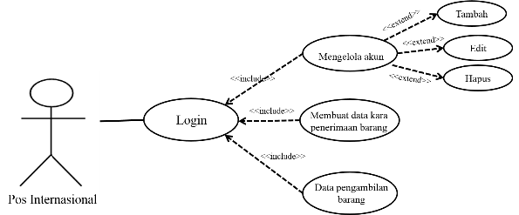
Gambar 1. Use Case Diagram Halaman Pos Internasional

Berikut adalah deskripsi atau penjabaran Use case Diagram halaman user pos internasional yang penulis jabarkan dalam bentuk tabel yaitu:

Tabel 1. Deskripsi Use Case Diagram Konsultasi Penyakit musang
Use Case Name | Login Pos Internasional
Requiretments | -
Goal | User dapat melakukan login
Pre-Conditios | -
Post-Conditions | User mempunyai username dan password
Failed and Conditions | - Gagal terkoneksi  Username dan Password salah
Primary Actor | User
Main Flows/ Basic Path | - User melakukan login  - User memasukan username dan password  - Tampil halaman Pos Internasional
3.5. Desain
Desain disini merupakan tahapan yang dilakukan setelah Setelah analisa dilakukan maka pada tahapan selanjutnya adalah desain. Berikut adalah desain yang dirancang dimulai dari software architecture dan user interface.

- Software architecture
Pada bagian ini menggambarkan tentang activity diagram, component diagram dan deployment diagram yang penulis gunakan pada aplikasi sistem informasi manajemen dan monitoring jasa pengiriman barang pada PT. Pos Indonesia SPP Bandung:
- Activity Diagram
Activity Diagram Use Halaman Pos Internasional
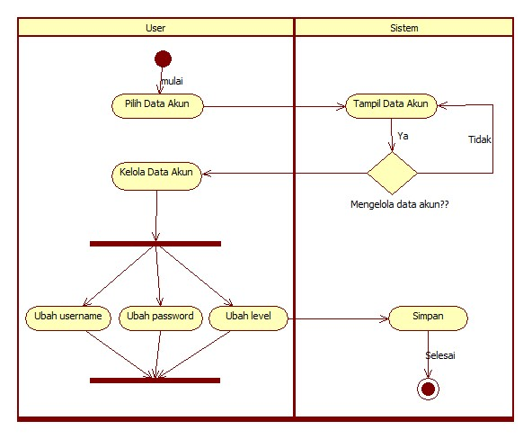
Gambar 2. Activity Diagram User membuka menu konsultasi penyakit musang

- Component Diagram
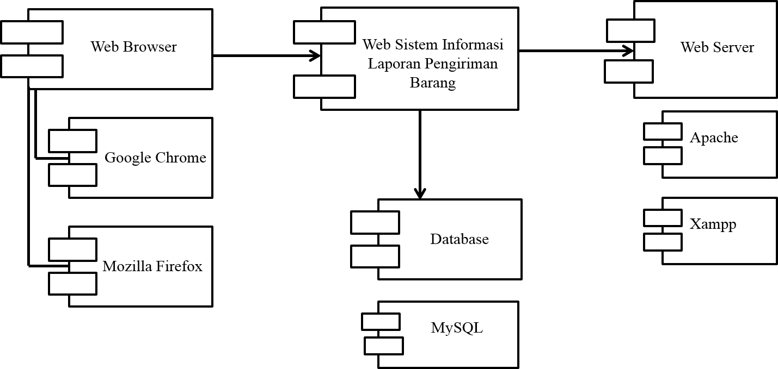
Gambar 3. Component Diagram

- Deployment Diagram
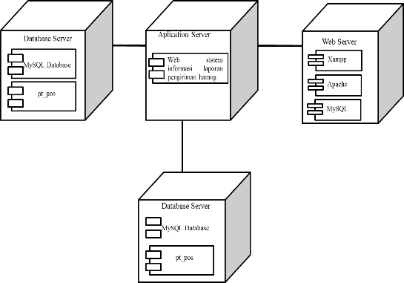
Gambar 4. Deployment Diagram

- User interface
Berikut merupakan gambar tampilan (user interface) sistem pakat diagnosis penyakit musang.
- Tampilan Halaman Login Pos Internasional

Gambar 5 Halaman User Pos Internasional
- Tampilan Halaman Akun Pos Internasional
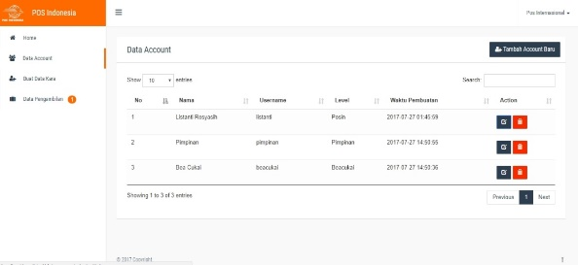
Gambar 6 Tampilan Halaman Akun Pos Internasional
- Tampilan Halaman Membuat Data Kara
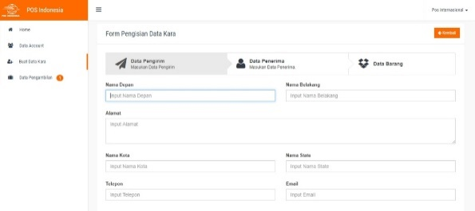
Gambar 7. Tampilan Halaman Membuat Data Kara
- Tampilan Halaman Data Pengambilan Barang
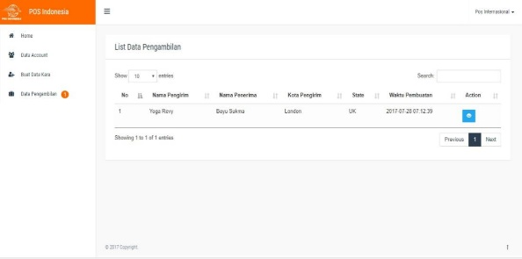
Gambar 8. Tampilan Halaman Membuat Data Kara

3.6. Testing
Dalam pengujian berikut ini, dilakukan dengan mengamati hasil eksekusi perangkat lunak dalam memeriksa fungsi input proses berupa form agar menghasilkan output yang sesuai dengan rancangan. Testing yang dilakukan penulis adalah dengan menggunakan sistem Black Box Testing. Adapun form-form yang diuji sebagai berikut:
Tabel 2 Blackbox Texting
No | Skenario  Pengujian | Text Case | Hasil Yang Diharapkan | Hasil Pengujian | Kesimpulan
1. | Username dan Password tidak diisi kemudian klik tombol login | Username: (kosong)  Password: (kosong) | Sistem menolak login dan otomatis kembali ke halaman login | Sesuai harapan | Valid
2. | Mengetikan username dan password tidak diisi kemudian klik tombol login | Username: diisi  Password:  (kosong) | Sistem menolak login dan otomatis kembali ke halaman login | Sesuai harapan | Valid
3. | Username tidak diisi dan password diisi kemudian klik tombol login | Username: (kosong)  Password: diisi | Sistem menolak login dan otomatis kembali ke halaman login | Sesuai harapan | Valid
4. | Mengetikan salah satu kondisi yang salah kemudian klik tombol login | Username: diisi (benar)  Passsword: diisi (salah) | Sistem menolak login dan otomatis kembali ke halaman login | Sesuai harapan | Valid
5. | Mengetikan dengan benar username dan password kemuadian klik tombol login | Username: diisi (benar)  Passsword: diisi (benar) | Sistem menolak login dan otomatis kembali ke halaman login | Sesuai harapan | Valid

4. Kesimpulan
Pada PT. Pos Indonesia SPP Bandung terutama pada divisi Pos Internasional masih memiliki kendala pada pencatatan daftar pengiriman barang karena masih menguunakan media buku. Dengan adanya permasalahan yang ada pada pos internasional maka penulis menyimpulkan sebagai berikut:
- Aplikasi Website Sistem Informasi Manajemen dan Monitoring Jasa Pengiriman Barang Pada PT. Pos Indonesia SPP Bandung ini diharapkan dapat memudahkan dan membantu karyawan pos internasional, petugas bea cukai dan juga manager pos internasional untuk mengelola informasi data pengiriman barang agar tidak terjadi lagi selisih data pada proses pengiriman barang dan proses pembuatan laporan.
- Aplikasi ini dapat memudahkan pembuatan laporan pengiriman barang dengan cara mencetak laporan tidak lagi menggunakan media buku sebagai alat untuk mencatat kiriman barang.

Referensi

Abdullah, R. (2013). Sistem Tracker Paket Pada Unit Processing Center Pos Indonesia (persero) Menggunakan Metode Travelling Sales Person Problem. Informatika Mulawarman.
Harry, L. A. (2015). Perancangan web jasa pengiriman barang. seminar nasional teknologi informasi dan multimedia 2015.
Marbun, M. (2014). Sistem Informasi Geografis Penyebaran UPT (Unit Pelaksanaan Teknis) Dan KPC (Kantor Pos Cabang) Pada PT. Pos Indonesia Berbasis Web. Mantik penusa.

